Министерство высшего образования и науки РФ
ФГБОУ ВО ПЕНЗЕНСКИЙ ГОСУДАРСТВЕННЫЙ УНИВЕРСИТЕТ
Кафедра «Информационная безопасность систем и технологий»

ОТЧЁТ
о лабораторной работе №5
Работа с файлами в стандартной библиотеке Си++

Дисциплина: Языки программирования
Группа:18ПИ1
Выполнил: Асаян А.В.
Количество баллов:
Дата сдачи:
Проверил: к.т.н., доцент Лупанов М.Ю.

Пенза, 2019
1 Цель работы
1.1 Освоить операции форматированного и блочного ввода-вывода с помощью библиотеки языка Си++.
2 Задания к практической работе
2.1 Написать программу, читающую последовательность из десяти целых чисел, а затем выводящих их в виде трех столбцов, в первом столбце должны быть выведены восьмеричные значения этих чисел, во втором — десятичные, в третьем — шестнадцатеричные.
2.2 Написать функцию для вывода таблицы умножения заданной системы счисления. Систему счисления задавать в качестве параметра функции. Обеспечить поддержку восьмеричной, десятичной и шестнадцатеричной систем.
2.3 Написать программу, читающую числа с плавающей точкой из заданного преподавателем тестового файла, и вычисляющую их среднее арифметическое.
2.4 Написать программу, читающую содержимое одного текстового файла, и записывающую его в конец другого текстового файла. Файлы для работы создать самостоятельно.
2.5 Написать программу, читающую из заданного преподавателем двоичного файла массив чисел типа double, формирующую массив чисел типа float с обратными значениями (f(x)=1/x) и записывающую полученный массив в новый двоичный файл.
3 Результат выполнения работы
3.1 Была написана программа, считывающая последовательность из десяти целых чисел и выводящая их на экран в три столбца. В программа сначала открывает файл из которого читает в массив последовательность из 10 чисел, после чего с помощью манипуляторов вывода на экран выводятся элементы массива в разных системах счисления. На рисунке 1 представлен результат работы программы. Код программы:
#include <iostream>
#include <fstream>
#include <iomanip>
using namespace std;
int main(int argc, char **argv)
{
ifstream fit("posled.txt");//,ios::out | ios::binary);
//string b;
int c[10];
if(!fit.is_open()){
cerr << "Error: file is not open\n";
return 1;
}
for(int i=0;i<10;i++)
fit>>c[i];
for(int i=0;i<10;i++){
cout<<setw(10)<<oct<<c[i]<<setw(10)<<dec<<c[i]<<setw(10)<<hex<<c[i]<<endl;

}
fit.close();
return 0;
}
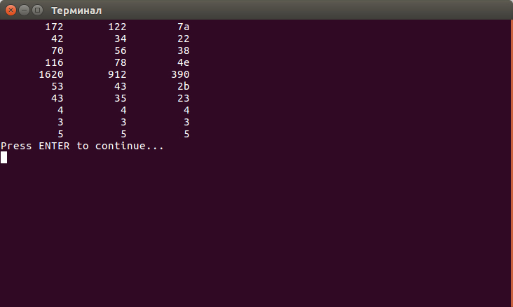
Рисунок 1 — Результат работы программы 1.
3.2 Была написана функция, выводящая на экран таблицу умножения в указанной системы счисления. На рисунке 2 представлен результат работы программы для шестнадцатеричной системы счисления. Код функции и программы, демонстрирующей её работу:
#include <iostream>
#include <fstream>
#include <iomanip>
using namespace std;
void tabl(int sischis)
{
if(sischis==16) {
for(int i=1; i<16; i++) {
cout<<endl;
for(int j=1; j<16; j++) {
int z=i*j;
cout<<setw(10)<<hex<<i<<'*'<<j<<'='<<z<<endl;
}
}
}
if(sischis==8) {
for(int i=1; i<8; i++) {
cout<<endl;
for(int j=1; j<8; j++) {
int z=i*j;
cout<<setw(10)<<oct<<i<<'*'<<j<<'='<<z<<endl;
}
}
}
if(sischis==10) {
for(int i=1; i<10; i++) {
cout<<endl;
for(int j=1; j<10; j++) {
int z=i*j;
cout<<setw(10)<<i<<'*'<<j<<'='<<z<<endl;
}
}
}
}
int main(int argc, char **argv)
{
int x;
cin>>x;
tabl(x);
return 0;
}
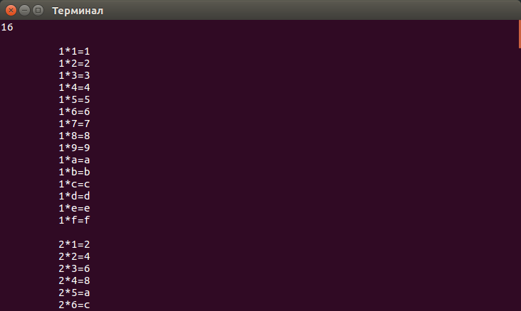
Рисунок 2 — Таблица умножения.
3.3 Была создана программа, которая читает из заданного файла числа с плавающей точкой в контейнер типа vector, после чего считает среднеарифметическое этих чисел. На рисунке три представлен результат работы программы. Код программы:
#include <iostream>
#include <fstream>
#include <vector>
using namespace std;
int main(int argc, char **argv)
{
ifstream fit("data_v5.txt");
double number;
int size=0;
vector<double> chisla;
if(!fit.is_open()){
cerr << "Error: file is not open\n";
return 1;
}
double sr=0;
double sum=0;
while(fit>>number)
{
chisla.push_back(number);
size++;
}

for(int i=0;i<chisla.size();i++){
sum=sum+chisla[i];
}
sr=sum/size;
cout<<sr<<endl;
fit.close();
return 0;
}
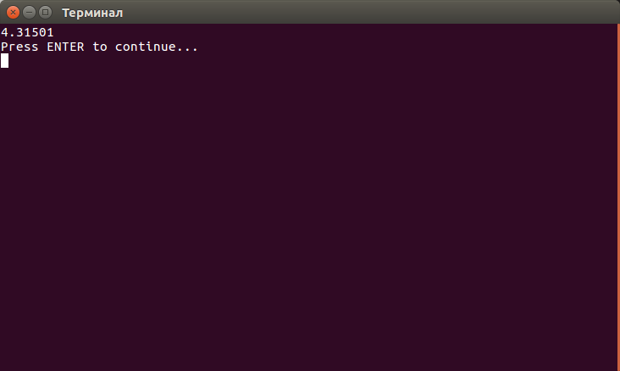
Рисунок 3 — Результат расчёта среднего арифметического.
3.4 Была написана программа, читающая содержимое одного тектового файла и записывающая его в конец другого. Программа открывает файл, в который будет производится запись и устанавливает позицию записи на конец файла. После открывается файл из которого читаются данные, позиция чтения переносится в конец файла, её значение присваивается переменной, содержащей количество символов в файле, после позиция снова возвращается в начало. Создаётся динамический массив, в который читаются символы из второго файла, после чего этот массив записывается в конец первого файла. Содержание исходных файлов представлено на рисунках 4 и 5. Результат работы программы представлен на рисунке 6. Код программы:
#include <iostream>
#include <fstream>
#include <iomanip>
using namespace std;
int main(int argc, char **argv)
{
fstream f("file2.txt",ios::in | ios::out);
if(!f.is_open()) {
cerr << "Error: file is not open\n";
return 1;
}
f.seekp(0,ios::end);
ifstream f1("file1.txt");
if(!f1.is_open()) {
cerr << "Error: file is not open\n";
return 1;
}
f1.seekg(0,ios::end);
int f1size = f1.tellg();
//cout<<f1size;
f1.seekg(0,ios::beg);
char* buf = new char[f1size];
f1.read(buf,f1size);
f.write(buf,f1size);
delete[]buf;
return 0;
}
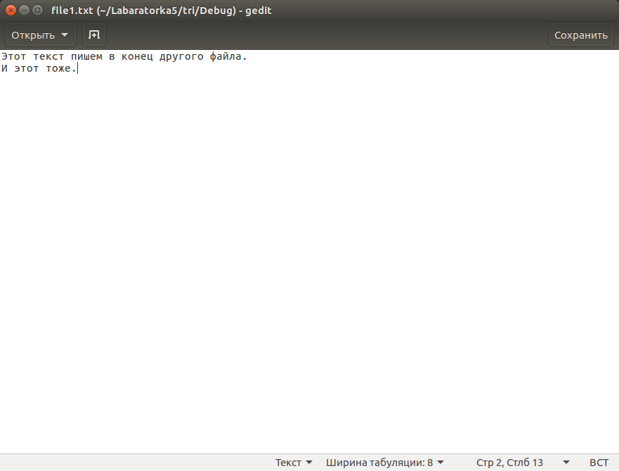
Рисунок 4 — Содержимое файла из которого производится копирование.
Рисунок 5 — Содержимое файла, в который производится запись.
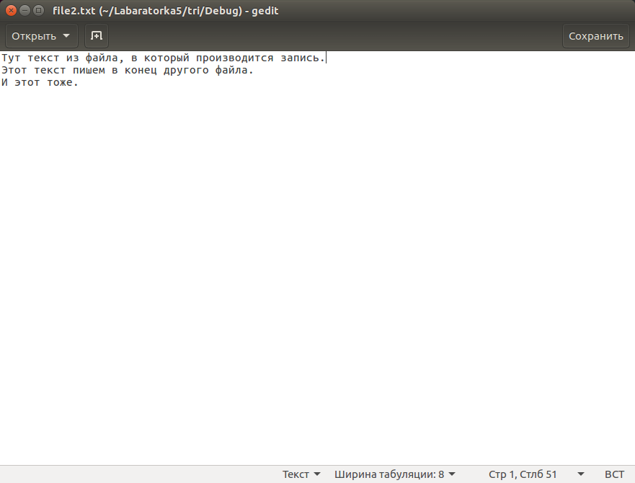
Рисунок 6 — Результат работы программы записи в файл.
3.5 Была написана программа, читающая в массив из двоичного файла числа типа double, формирующая массив типа float из обратных значений и записывающая их в другой двоичный файл. Сначала программа в двоичном виде открывает файл, в котором находятся числа, начинается подсчёт количества числе в файле, который идёт до тех пор, пока возможно прочитать в переменную значение. После завершения подсчёта сбрасывается флаг и позиция чтения возвращается в начало файла. После чего создаётся массив с размером, равным количеству чисел в двоичном файле. Значения из файла записываются в массив. Создаётся ещё один массив типа float, в который записываются значения, обратные значениям первого массива. Эти значения записываются в новый двоичный файл. Код программы:
#include <iostream>
#include <fstream>
#include <iomanip>
using namespace std;
int main(int argc, char **argv)
{
double e=0;
int c=0;
ifstream f("data_v5.bin",ios::binary);
ofstream ff("data_v5mod.bin",ios::binary);
if(!f.is_open()) {
cerr << "Error: file is not open\n";
return 1;
}
while(f.read((char*)&e,sizeof(double))) {
c++;
}
f.clear();
f.seekg(ios::beg);
cout<<c<<endl;
double var[c];
for(int i=0;i<c;i++){
f.read((char*)&var[i],sizeof(double));
}
f.close();
float rev[c];
for(int i=0;i<c;i++){
rev[i]=1/var[i];
ff.write((char*)&rev[i],sizeof(float));
}
ff.close();
return 0;
}
4 Вывод
В процессе выполнения лабораторной работы были изучены основные возможности библиотеки ввода-вывода и библиотеки для работы с файлами, было освоен форматированный ввод-вывод, символьный и блочный ввод-вывод и работа с файлами, были получены практические навыки по использованию методов read() и write(), применению манипуляторов setw, hex, oct, dec, классов fstream, ofstream, ifstream.

